第3节 动能和势能
【教学目标】
知识与技能:
1.初步理解动能、势能、机械能的概念。
2.通过实验探究让学生知道决定动能、势能大小的相关因素。
过程与方法:
1.在实验探究过程中,通过对现象的观察与思考,培养学生分析与归纳概括物理规律的能力。
2.进一步了解利用“控制变量”研究物理问题的基本思路和方法,培养学生设计实验的能力。
情感态度与价值观:
1.培养学生学习物理的兴趣和发现探索问题的良好习惯。
2.培养学生重视实践,养成严谨的科学态度和敢于创新的心理品质。
3.有意识地渗透辩证唯物主义观点的教育。
【教学重难点】
重点:
理解动能和势能;知道决定动能、势能大小的因素。
难点:
用控制变量法研究决定动能、势能大小的因素。
【教学方法】
实例讲授法、实验探究法、交流讨论法。
【教学准备】
可以改变倾斜度的斜面(或斜槽)、质量不同的两个钢球(或金属滑块)、木块一个、玩具弹簧枪、弓和箭模型、多媒体课件等。
【教学过程】
(一)引入新课
从日常生活中的现象中引入“能量”这个词。
运动员在激烈运动后,我们说消耗了体内储存的能量;燃烧煤可以取暖,我们说煤燃烧时放出了能量;电灯发光,电炉发热,电扇吹风,我们都说消耗了能量。
在这些不同的现象中,有一个共同的东西把它们联系起来,这就是能量,引入本节课题。
(二)新课教学
1.能量:
“能量”是什么?
能量的概念和前面学过的功的概念有密切联系。一个物体能够做功,我们就说它具有能量,简称能。
2.动能:
(1)运动物体具有能量吗?
(启发学生列举日常生活中的例子,说明运动物体能做功。例如,风可以吹转风车,流水可以推动水磨,挥动的铁锤可以把桩打进地面等。当学生举例中固体、液体、气体都有了时,教师总结:固体、液体、气体都是物体,只要它们运动,
即具有速度,就具有动能)
提问:运动物体做功后静止,它还具有动能吗?动能到哪里去了呢?
(启发学生得出物体不运动就没有动能以后,教师讲解:物体原有的动能用来做功了,即能量可以做功,做功要消耗能量。打个比方,你有钱可以买商品,买了商品钱就付出去了。)
(2)用小钉锤钉木桩和用大铁锤钉木桩,显然做功多少是不一样的,这说明运动的钉锤和铁锤具有的动能大小不一样。那么,动能的大小跟哪些因素有关呢?
(3)实验分析。
教师演示课本图11.3-2所示的实验。
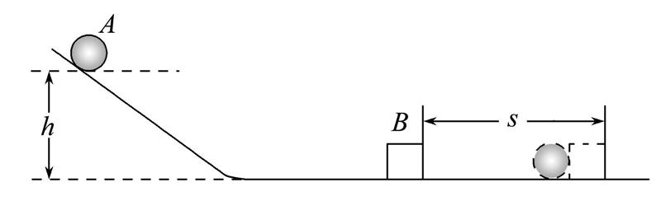
提出问题:
①钢球把平面上的木块推得越远,能说明什么?
②同一个钢球从不同高度滚下,在斜面底端时有什么不同?根据木块被撞出的距离得出什么结论?
③质量不同的钢球从同一高度滚下,在斜面底端时有什么相同?根据木块被撞出的距离得出什么结论?
教师总结:运动物体的动能,与物体质量和运动速度两个因素有关。质量相同时,速度越大,动能越大;速度相同时,质量越大,动能越大。
生活应用:行驶的出租车和卡车,如出租车速度大于卡车速度,哪个动能大些?如出租车速度小于卡车速度,哪个动能大些?(引导学生分析得出:前一情况无法判断,后一情况是卡车的动能大。)
3.势能:
(1)重力势能。
被举高的物体具有能量吗?(启发学生举日常生活中的例子,说明举高的物体落下来能够做功。)
①定义:物体由于受到重力并处在一定高度时所具有的能量叫做重力势能。
②影响因素:
提问:重力势能的大小与哪些因素有关呢?
教师播放重锤从高处落下来打桩的视频或列举日常生活中的相关实例,也可以引导学生设计实验来研究决定重力势能大小的因素。最后得出结论:物体的质量越大,位置越高,它具有的重力势能越大。
(2)弹性势能。
①定义:发生弹性形变的物体具有弹性势能。
(出示弹簧枪或课本图11.3-6的图片,并简单说明什么是弹性形变,即引出弹性势能概念。)
②影响因素:
教师通过演示实验得出结论:“弹性形变越大,弹性势能就越大”。
(三)课堂小结
教师:谈谈通过本节课的学习,你有哪些收获?你还有哪些疑惑?
【教学板书】
第3节 动能和势能
一、能量
1.定义:物体能够对外做功,就说这个物体具有能量。
2.单位:焦耳。
二、动能
1.定义:物体由于运动而具有的能。
2.影响因素:质量和速度。
三、势能
1.重力势能:
(1)定义:物体由于受到重力并处在一定高度时所具有的能。
(2)影响因素:质量和高度。
2.弹性势能:
(1)定义:物体由于发生弹性形变而具有的能。
(2)影响因素:弹性形变的大小。

